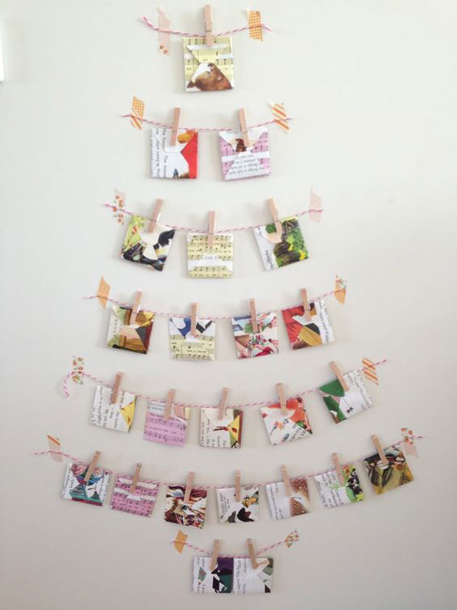
“Libros que construyen sueños”

RECOMENDACIONES LECTORAS E. SECUNDARIA NAVIDAD 2018

COMPAÑÍA DE MARÍA. SANTANDER

 | “Un cuento propio Pandora Mirabilia y Camila Monasterio  Un cuento propio está formado por tres entregas que contienen siete audiocuentos cada una. Acompañados por música y canciones, los relatos nos cuentan asombrosas historias basadas en las vidas de mujeres reales a las que la Historia no ha tenido lo suficientemente en cuenta y cuyas aventuras y aportaciones queremos dar a conocer.  Los cuentos están inspirados en mujeres de diferentes épocas, ámbitos y lugares.
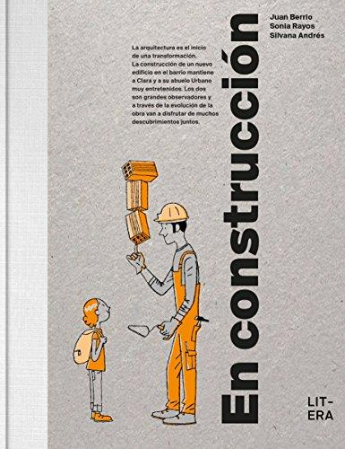 | “En construcción” Sonia Rayos/Silvana Andrés  Un maravilloso libro ilustrado que nos muestra el proyecto de construcción de una casa a través de los ojos de Clara, una niña cuyo trabajo por proyectos de la escuela se basará en la edificación de una casa de pisos.  Catorce capítulos en los que podremos observar a través de las ilustraciones. Estas nos mostrarán la evolución, día a día del edificio
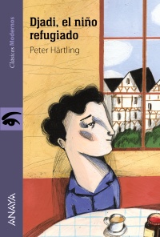 | “Djadi, el niño refugiado” Peter Hartling  Djadi tiene once años cuando huye solo de Siria y llega a Fráncfort. Nadie sabe lo que ha vivido en su huida por el Mediterráneo ni sus pérdidas. Djadi se encuentra completamente solo en Fráncfort cuando Jan y Dorothea lo acogen en la casa que comparten con otros mayores y se ocupan de él. Día a día aprende el idioma, las costumbres de su nueva "familia" y a adaptarse al colegio. Pero es la gran conexión y amistad con Wladi, un hombre de setenta y cinco años, lo que ayuda a Djadi a convivir con sus miedos.  Poco a poco aprende a confiar en las personas que lo acogen en su casa compartida.
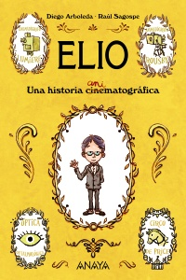 | “Elio” Diego Arboleda  Finales del siglo XIX.  A un lado la ciencia, al otro la magia.  A un lado el cinematógrafo Lumière. Al otro el animatógrafo Rousby.  Allí la familia real, allá unas peligrosas secuestradoras.  El cine llega a la ciudad y lo hace rodeado de intrigas, aventuras y sociedades secretas.  Y en medio de todo esto... ¿un héroe fuerte y decidido? ¿Un investigador audaz e invencible?  No, en medio de todo esto...  Elio.
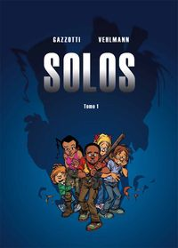 | “Solos”FabienVehlmann  Dibujos de Bruno Gazzotti  La historia de Solos arranca una mañana aparentemente normal, en una ciudad mediana. Los protagonistas se van levantando uno a uno para descubrir, con sorpresa, que sus padres han desaparecido. No hay nadie en sus casas. Pero esto no termina aquí: cuando se atreven a salir por la puerta para pedir ayuda a los vecinos, comprueban que estos tampoco están. La ciudad ha amanecido desierta, como si todos se hubiesen marchado urgentemente de madrugada olvidándose de ellos. Poco a poco los protagonistas, con edades entre cinco y quince años, se conocen en las calles abandonadas y confirman sus peores sospechas: los mayores los han dejado atrás, y ellos están completamente solos.
 | “Mystical:El despertar de la magia” Marta Álvarez/Laila López  La Tierra es un mundo de luz. Al lado hay otro, lleno de oscuridad y violencia. Los separa una Puerta que se abre cada doscientos años liberando irremediablemente a criaturas tenebrosas. Para defender la Tierra, la Puerta escoge a cinco chicas y les otorga los poderes de los cinco planos místicos para convertirlas en Mystical, las Guardianas de la Puerta.  Erin, Nora, Iris, Hana y Luna comparten clase y poco más, pero una fatídica noche su vida cambiará para siempre. Pasarán de ser chicas normales y corrientes a tener unos poderes que no saben controlar y una misión imposible que cumplir.
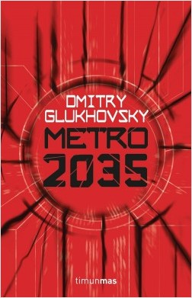 | “Metro 2035” Dimitry Glukjovsky  Año 2035. Tras la devastadora guerra nuclear que destruyó la Tierra, la gente ha erigido una nueva civilización en las profundidades del metro de Moscú. Pero la aparente seguridad de las estaciones del metro esconde algo. Dos años después de que Artyom salvara a la población del metro de una catástrofe, los conflictos ideológicos están a punto de estallar. La única salvación parece pasar por una vuelta a la superficie. Sin embargo, ¿es eso realmente posible? Una vez más, Artyom empieza un peligroso viaje que lo cambiará todo.

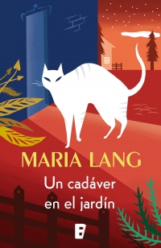 | “Un cadáver en el jardín” María Lang  Recién casados, Puck y Einar Bure deciden pasar las vacaciones junto con el padre de Puck, Johannes Ekstedt, excéntrico catedrático de Egiptología en la Universidad de Upsala, en el idílico y pequeño pueblo de Skoga.  Pero justo en el primer día de estas plácidas vacaciones, Johannes -guiado por la inteligencia de un gato blanco de aires egipcios al que le han puesto el nombre de Tutmosis- encuentra un cadáver en el jardín de la casa en que se alojan. Será entonces cuando nuestra intrépida heroína, Puck, comience a escudriñar en la pequeña sociedad de Skoga, entre cuyos habitantes descubrirá una sospechosa conexión
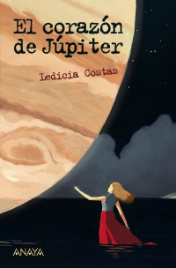 | “El corazón de Jupiter” Ledicia Costas  . No fue fácil para Isla cambiar de ciudad y empezar de cero en un nuevo instituto. Ella ansiaba pasear por el espacio, avistando planetas a través de su telescopio, sumergida en el vientre del universo. Casiopea, el nombre de la tortuga mágica de Momo, era el nick que utilizaba en los foros sobre astronomía en los que solía participar. Allí fue donde conoció a Júpiter, alguien que parecía saber mucho sobre las estrellas. Las largas conversaciones que ambos mantenían hasta bien entrada la madrugada, encendieron una luz.
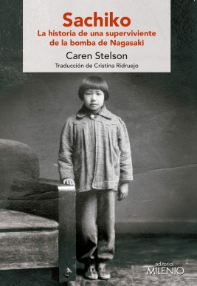 | “Sachiko” Caren Stelson  Durante la Segunda Guerra Mundial, mi padre luchó contra los nazis en Alemania. Papá nunca me contó sus batallitas de la guerra, y yo no se lo pedí. Yo me preguntaba: ¿cómo se vive en guerra? Cuando era adolescente leí el Diario de Anna Frank y de mayor entrevisté a supervivientes de la guerra. Y me preguntaba: después de la guerra, ¿cómo se encuentra la paz? En 2005 escuché a Sachiko Yasui contar la historia de cómo había sobrevivido a la bomba atómica de Nagasaki. Lo que contó me obsesionó. Necesitaba saber más.
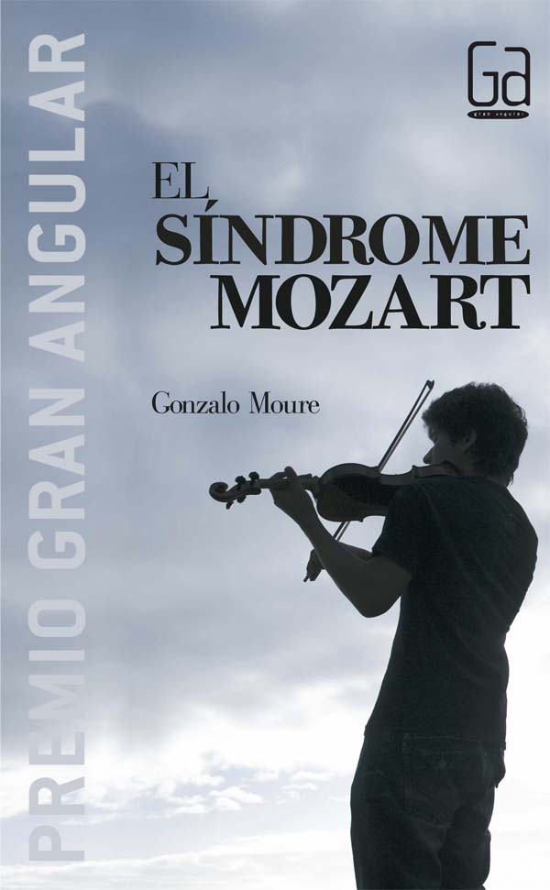 | “El Síndrome de Mozart” Gonzalo Moure  Irene, una chica aficionada a tocar el violín, conoce a Tomi en un pueblo de Asturias durante sus vacaciones. Ella queda impresionada por el gran talento musical del chico y descubre que es muy, muy especial...  A medida que se van conociendo, ella percibe que la historia de Tomi se puede reflejar en la de otro genio: Mozart.
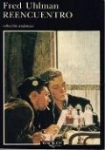 | “Reencuentro” Fred Uhlman  Dos jóvenes de dieciséis años son compañeros de clase en la misma selecta escuela de enseñanza media. Hans es judío y Konradin, un rico aristócrata miembro de una de las más antiguas familias de Europa. Entre los dos surge una intensa amistad y se vuelven inseparables. Un año después, todo habrá terminado entre ellos. Estamos en la Alemania de 1933, y, tras el ascenso de Hitler al poder, Konradin entra a formar parte de la fuerzas armadas nazis mientras Hans parte hacia el exilio. Tan sólo muchos años después, instalado ya en Estados Unidos, «reencuentra» Hans, en cierto modo, al amigo perdido. Esta pequeña obra maestra resurge hoy con la misma capacidad de conmover que cuando se publicó por primera vez en 1960.
Para hacer esta selección han colaborado los equipos de ayudantes de la biblioteca de ESO3 y ESO4.
¡MUCHAS GRACIAS!

